ДОВІДКОВИЙ МАТЕРІАЛ
ДО ОПЕРАЦІЙНОЇ КАРТКИ №2/2
для проведення заняття з розвідувальної підготовки (БЗВП)

Засадні дії
Організація вогневої засідки. Ураження противника з близької відстані несподіваним вогнем.

Засідка – спосіб ведення розвідки який полягає в передчасному та скритому розміщені органу розвідки на найбільш можливих шляхах руху противника, раптовому нападі на нього з метою знищення (виведення з ладу), захоплення документів, полонених, зразків озброєння, бойової техніки, а також дезорганізації (зриву) його планового пересування.
Засідка організовується після розвідки шляхів руху противника (із застосуванням БпЛА, систем РЛР), вибору вигідної ділянки місцевості, яка забезпечує приховане розміщення органу розвідки та має шляхи відходу після виконання завдання, а також сприятливі умови для спостереження за противником.

Принцип проведення засідки.
Раптово нанести удар по противнику і швидко здійснити відхід, не вступаючи у відкритий або затяжний бій з ним (якщо метою засідки не являється стримування противника). Невеликі групи або поодинокі військовослужбовці противника з підходом до місця проведення засідки раптовими діями захоплюються в полон або знищуються (всі сліди перебування органу розвідки ретельно знищуються або маскуються). Більш чисельні групи противника та окремі зразки техніки допускаються на невелику відстань і знищуються вогнем. Ті військовослужбовці, які залишились живими захоплюються в полон. Документи, виявлені при огляді зразків техніки та вбитих, вилучаються. Умовні знаки (емблеми) на бойовій техніці та формі одягу противника запам’ятовуються або фотографуються (замальовуються). Полонені та захоплені у противника документи, нові зразки озброєння та бойової техніки направляються в штаб (в центр), обов’язково зазначається, де, коли та при яких умовах вони були захоплені або знайдені.

Найбільш зручними місцями для організації засідки є:
- гірські дороги та стежки, які проходять по ущелинах, вздовж річок, пагорбів, схилів;
- вхід та вихід в ущелини, сідловини, гроти;
- вхід та вихід з населених пунктів;
- місця переправ (мости, броди тощо);
- джерела питної води;
- вузькі місця, глибокі вирви, повороти доріг, просіка в лісі;
- висока та крута дамба, гребля;
- паралельні дороги, розташовані на невеликій відстані одна від одної (для організації рухомої засідки);
- вузькі вулиці (вигідне місце для влаштування завалу), на яких розташовані довгі ділянки укріплених парканів з бійницями, а також споруди та будинки;
- вузькі вулиці з прилеглими шляхами, що заводять до тупику (зручне місце для заманювання колони в капкан, скеровуючи її оманливими покажчиками).
Засідка – це найкращий та максимально ефективний спосіб боротьби з противником в його тилу (у підконтрольному противнику районі). За часом, який відводиться на її організацію засідка може бути заздалегідь підготовленою та миттєвою (з ходу).
За метою засідка може бути вогневою (знищення противника) та розвідувальною (захоплення полонених, документів та зразків ОВТ).
За способом розміщенням на місцевості засідка може бути:
- точкова (особовий склад розташовується для знищення противника в одній зоні ураження);
- площадкова (особовий склад організовує дві, або більше взаємозв'язані точкові засідки);
- рухлива (особовий склад рухається по шляхах, якими здійснює переміщення противник під виглядом сил противника або нейтральних сил (місцевого населення) і здійснює напад на поодинокі транспортні засоби, невеликі групи військовослужбовців противника ).
За способом проведення та застосування засобів засідка може бути:
- вогнева (з нанесенням вогневого ураження);
- безшумна (тільки розвідувальна засідка).
Об’єктами засідки можуть бути:
- колони реактивних, ракетних та артилерійських підрозділів у складі яких є пункти управління, транспортні засоби для поповнення витрачених ракет тощо;
- колони спеціальних машин підрозділів високоточної зброї та зброї масового ураження;
- колони штабів військових частин та з’єднань;
- колони радіоелектронних, радіотехнічних засобів, засобів РЕБ та БпАК;
- колони, які транспортують матеріально-технічні засоби (зброю, боєприпаси, вибухові речовини, пальне);
- групи противника (піші та на автотранспорті) під час здійснення маршу при зміні району базування, висування в район виконання розвідувально-диверсійних заходів та відході після їх проведення;
- окремі автомашини противника, особовий склад та вантажі, що знаходяться в них;
- малочисельні групи противника (дозори, патрулі, підрозділи матеріально-технічного забезпечення, посильні);
- польові командири та політичні лідери національних меншин під час переміщення до нового району базування по автошляхах в тилу противника.

Існує два основних варіанти проведення засідки – підготовлена і миттєва.
Підготовлена засідка - це запланований спеціальний захід на відомих маршрутах пересування противника (НЗФ). При організації підготовленої засідки розвідувальний підрозділ (група) завчасно, приховано розташовується на розвіданому чи передбачуваному маршруті руху противника.
При виявленні пересування противника, у відсутності часу для про-ведення підготовленої засідки, він може знищуватися проведенням миттєвої засідки.
Миттєва засідка - це спосіб дій розвідувального підрозділу (групи), коли він відразу, приховано розташовується на шляху руху виявленого ним противника, а потім раптово нападає на нього. Особливістю миттєвої засідки є обмежений час (до декількох десятків секунд) на організацію засідки. Включає оцінку обстановки, прийняття рішення (визначення порядку дій) і постановку завдань. Успіх миттєвої засідки, насамперед, залежить від підготовки особового складу в проведенні подібних заходів.

Порядок організації та влаштування розвідувальної засідки.

Розвідувальна засідка – це завчасне і приховане розташування підрозділу на ймовірних шляхах руху противника для раптового нападу на нього. Розвідувальна засідка влаштовується в усіх видах бойових дій, на будь-якій місцевості, у різних метеорологічних умовах і в будь-який час доби.
Вона може влаштовуватися підрозділами, що ведуть розвідку, і спеціально призначеним для цього підрозділом (групою). Успіх дій відділення в розвідувальній засідці залежить від скритності його розташування і правильного визначення моменту відкриття вогню, витримки й умілих дій екіпажу.

Об'єктами нападу з розвідувальної засідки можуть бути:
- поодинокі солдати, офіцери чи група військовослужбовців, що рухаються пішим порядком або на мотоциклах, автомобілях, БТР і танках;
- невеликі розвідувальні патрулі й підрозділи похідної охорони, пускові установки некерованих і керованих ракет, засоби доставки ракет та ядерних зарядів;
- штабні машини, вертольоти на маршрутах їхнього прольоту.
Розвідувальні засідки влаштовуються в місцях, що забезпечують приховане (замасковане) розташування підрозділу (групи):
- поблизу доріг, стежок, коло мостів, переправ і проходів у загородженнях;
- біля джерел води і в інших пунктах, де найбільш імовірна поява поодиноких солдатів, машин або невеликих груп противника.
Спосіб нападу з розвідувальної засідки залежить від мети засідки, умов обстановки і сил противника. Нападати з розвідувальної засідки можна безшумно, а також після завдання противнику раптової вогневої поразки з наступним захопленням полонених, документів, зразків озброєння і військової техніки.
Під час дій у розвідувальній засідці для захоплення полонених з поодиноких солдатів або дрібних груп потрібно прагнути проводити захоплення безшумно (без відкриття вогню), для того щоб дії залишалися. прихованими й не привертали уваги противника.
Під час улаштування розвідувальних засідок проти переважаючого противника чи броньованих об'єктів застосовується напад після нанесення йому раптового вогневого ураження.
Завдання з улаштування розвідувальної засідки командиру відділення ставиться на місцевості або карті (ПК «Кропива»). При цьому вказуються відомості про противника, місце, час, мета розвідувальної засідки та порядок дій після виконання завдання. З’ясувавши отримане завдання, командир відділення визначає порядок висування до місця проведення розвідувальної засідки.

Бойовий порядок органу розвідки при проведенні засідки.
При проведенні засідки бойовий порядок розвідувального підрозділу (групи) може складатись із груп (підгруп) (рис. 1):
група (підгрупа) вогневого забезпечення (вогнева) – для знищення противника вогнем із стрілецької зброї, гранатометів і ручними гранатами;
група (підгрупа) захоплення (нападу) – для безпосереднього нападу на противника з метою захоплення полонених, документів, зразків озброєння і техніки, а також для огляду місцевості в зоні ураження противника. В разі нападу на одиночних солдатів чи офіцерів противника на одного захоплюваного полоненого призначається звичайно два розвідники;
підгрупа мінування – для влаштування мінно-вибухових загороджень на вибраних ділянках місцевості (дороги) та підриву їх в точно визначений момент часу, мінуванні вірогідних шляхів відходу противника і підходу його резервів, знищення (мінування) захопленого озброєння, боєприпасів і техніки противника;
група (підгрупа) забезпечення – для прикриття вогнем дій інших груп (підгруп) в ході нападу і при відході їх після виконання завдання, а також заборони виходу противника до місця проведення засідки з тилу. Вона може розташовуватися на флангах і в глибині засідки, та своїми діями не давати противнику можливості вийти із зони ураження або провести контрзасадний маневр;
підгрупа спостереження або окремі спостерігачі – для своєчасного попередження про наближення противника до місця засідки. Спостерігачі можуть в обговорених командиром випадках самостійно знищувати головний або тильний дозори противника. В состав підгрупи спостереження можуть призначатися снайпери.
Кількість підгруп, їх призначення визначається метою засідки та умовами місцевості. При необхідності та недостатній кількості особового складу, розвідники можуть переходити зі складу однієї підгрупи в іншу, тобто в різний час виконувати різні задачі в різних місцях.
Вогнева підгрупа після виконання своєї задачі, може виконувати в подальшому функції підгрупи забезпечення.
Підгрупа мінування – задачу підгрупи захоплення.
Підгрупа забезпечення – обов’язки спостерігачів.
При визначенні бойового порядку та розміщенні його на місцевості, необхідно виключати шаблонні дії та максимально використовувати місцеві умови.
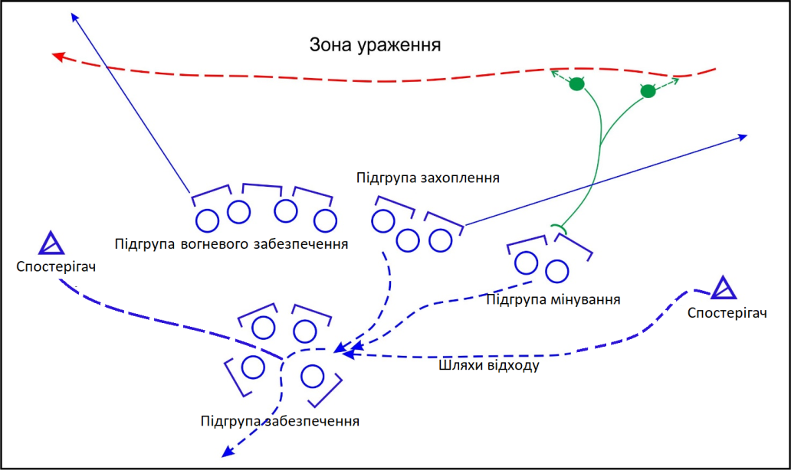

Рисунок 1 – бойовий порядок підрозділу (групи) при проведенні засідки (варіант).
Вибір місця для влаштування засідки.
Вибір місця для влаштування засідки та маршрути виходу до нього здійснюється по карті, аерофотознімках і уточняються на місцевості в ході рекогносцировки або після виходу до місця проведення засідки.
Якщо точний маршрут руху противника не відомий, потрібно влаштувати дві засідки (кожну зі своєю задачею і командиром) та організувати взаємодію між ними або встановити спостереження за іншими вірогідними маршрутами руху противника.

Найбільш зручними місцями для влаштування засідки можуть бути:
По тактичному признаку:
- імовірні маршрути (шляхи) руху, які регулярно використовуються противником (бойовиками НЗФ);
- джерела водопостачання, особливо в засушливу пору року і в жарких регіонах;
- шляхи підходу до населених пунктів і дороги між населеними пунктами, які не контролюються своїми військами;
- місця, де змінюється місцевість або є в наявності важкодоступні лінійні перешкоди, наприклад кромка лісу, горна гряда, яр і тощо;
- маршрути до районів зосередження підрозділів противника (загонів НЗФ) і самі райони які займаються противником (бойовиками) в ході проведення військових операцій (зачисток) нашими військами;
- шляхи відходу з місця своїх засідок, неприкриті стики між частинами і підрозділами своїх військ при проведенні ними військових операцій.

По умовам місцевості:
- вигін доріг (по зовнішньої стороні);
- ділянки доріг (троп) в горах з крутими підйомами, обривами і карнизами, пошкодженими ділянками дорожнього покриття. Об’їзди зруйнованих ділянок дороги і дорожніх споруд (мостів, тунелів, шляхопроводів і тощо);
- перевали, узькі долини, ущелини, яри;
- лісні просіки, проходи між болотами, озерами и другими важкодоступними ділянками місцевості;
- броди і переправи.

Місце, яке обрано для влаштування засідки, повинне забезпечувати надійне маскування особового складу, можливість максимально найближчого розміщення групи (підгрупи) захоплення до місця передбаченої зупинки машини (підрозділу) противника, можливість відкриття вогню групою (підгрупою) вогневого забезпечення із відстані 50-100 м і прихованого відходу після виконання завдання, а для спостерігачів – кращий огляд підступів до місця засідки на напрямку імовірного підходу противника.
Розміщення груп (підгруп) визначається в основному місцем, яке вибрано для зупинки (знищення) головної машини (БМ) противника.
Розміщення груп (підгруп).
Віддавши бойовий наказ та переконавшись в правильності з'ясування підлеглими поставленого завдання, командир підрозділу (групи) дає команду на заняття місця засідки групами (підгрупами) відповідно до отриманого завдання.

Група (підгрупа) вогневого забезпечення:
-розміщується в зручному місці для обстрілу противника.

Група (підгрупа) захоплення (нападу):
- розміщується в безпосередній близькості від місця зупинки противника (на видаленні кидка гранати. Групу захоплення розміщує особисто командир підрозділу (групи), визначає вогневі позиції особового складу, порядок висування групи (підгрупи) до об’єкту і її прикриття, порядок відходу.

Спостерігачі:
- займають позицію в місці, яке дозволяє проглядати шляхи підходу противника.

У всіх випадках розміщення груп (підгруп) повинне виключити можливість взаємного вогневого ураження. Командир підрозділу (групи) з засобами зв’язку розміщується в місці, яке дозволяє надійно управляти підрозділом (групою) в момент дій групи (підгрупи) захоплення.
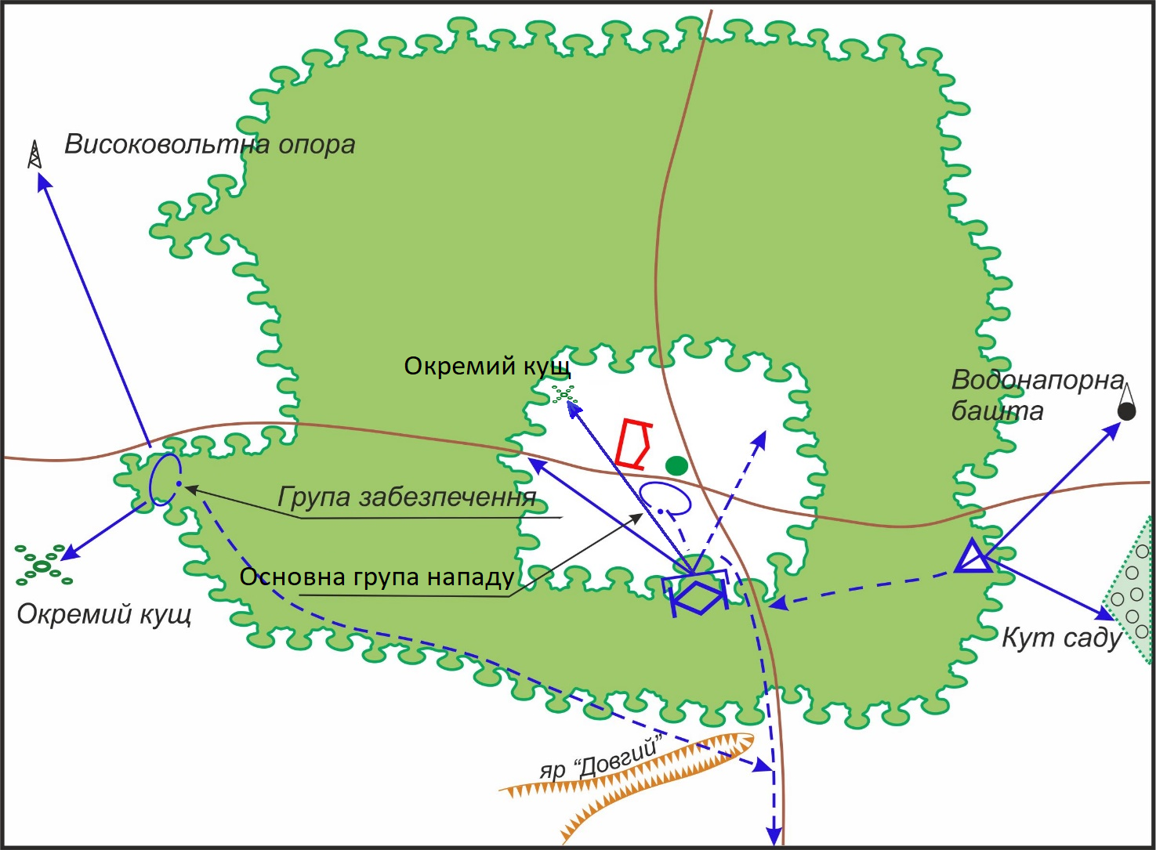
Рисунок 2 – схема влаштування засідки.

З метою маскування місця засідки всі сліди, а також інші ознаки, по яких противник може знайти підрозділ (групу), що знаходиться в засідці, повинні бути ретельно замасковані чи усунуті. При наявності часу і умов місцевості на імовірних шляхах руху противника (НЗФ) можуть бути встановлені чи підготовлені загородження (включаючи і мінні) і різного роду перешкоди, наприклад натягування дроту поперек дороги, псування мостів, влаштування завалів на лісових дорогах і тощо. Цю роботу звичайно виконують підгрупа мінування та спеціально призначені солдати і сержанти під безпосереднім керівництвом командира підрозділу (групи). Створені на імовірних шляхах руху противника перешкоди і загородження повинні виглядати природно, щоб не викликати в нього підозр. Особовий склад підрозділу (групи), що розташувалося в засідці, повинний додержувати найсуворішої дисципліни і маскування.

Система вогню.
Система вогню підрозділу (групи) в засідці будується з урахуванням нанесення противнику в короткі строки максимальних втрат, перш за все, в зоні ураження. Вона будується з урахуванням вогневих можливостей зброї підрозділу (групи), підтримуючих засобів, їх тісної взаємодії в поєднані з мінно-вибуховими засобами і природними перешкодами.

Система вогню в засідці включає:
- зону суцільного багатошарового вогню з усіх видів зброї – зону ураження;
- сектори і ділянки зосередженого вогню підрозділу (групи) для прикриття флангів і тилу засідки;
- підготовлений маневр вогнем в цілях його зосередження в короткі строки на будь-якому загрозливому напрямку або ділянці;
- ділянки загороджувального, зосереджуваного вогню і вогню по окремим цілям підтримуючої артилерії.

При організації системи вогню в засідці необхідно вказати кожній групі (підгрупі) (розрахунку - трійці, парі) і окремим вогневим засобам:
- місце в бойовому порядку підрозділу (групи) і ступінь обладнання вогневих позицій;
- основний і додатковий сектори стрільби;
- зону ураження противника – основну ділянку зосереджуваного вогню;
- додаткові ділянки зосереджуваного вогню, небезпечні напрямки вогню;
- сигнали відкриття, припинення і переносу вогню;
- запасні вогневі позиції і ступінь їх обладнання.

Зв’язок.
Необхідно дублювати радіозв’язок іншими способами, наприклад, умовними сигналами (візуальними, звуковими, світловими). Командир підрозділу (групи) повинен особисто переконатись, що всі засоби радіозв’язку в справному стані. Система зв’язку в засідці повинна бути надійною. Необхідно розробити систему сигналів, яка дозволить управляти підрозділом (групою) вдень і вночі.
З початком засідки використовувати їх, як для зв’язку в нутрі підрозділу (групи), так и для виклику авіації, вогню артилерії, для подавлення резервів противника або прикрити відходу.
До початку засідки необхідно зберігати радіомовчання або використовувати тільки закриті канали радіозв’язку, в крайньому випадку, допускається робота на відкритих каналах зв’язку з використанням переговорної таблиці.
Засідку вдень рекомендується проводити маючі перевагу над противником. При проведенні засідки в нічних умовах забезпечується скритий вихід в район проведення засідки, розташування підрозділу (групи) і відхід після проведення засідки. При проведенні нічної засідки необхідно виконувати наступні правила:
- при використанні освітлюваних патронів відключати нічні приціли або користуватися діафрагмою. Крім того, можуть використовуватися інші прийоми освітлення і осліплення противника від кишенькових ліхтариків до світлозвукових гранат. Потрібно переконатись, що кожний розвідник знає порядок використання освітлювальних засобів;
- при нелінійному розташуванні засідки необхідно обмежити кожній групі (підгрупі) та кожному стрілку сектори стрільби кілочками, вбитими в землю. Це потрібно для того, щоб в темноті не потрапити під свій вогонь;
- ніхто з беручих участь в засідці не повинен рухатися до команди - всі рухи вночі небезпечні;
- для проведення засідки в нічний час не менше половини особового складу повинно мати нічні приціли і прибори спостереження, в противному випадку засідка проводиться при умовах штучного освітлення місцевості.

Очікування и готовність до дій.
Вдала засідка потребує хитрощі, терпіння і великої обережності.

Кожна група (підгрупа) зобов’язана добре знати:
- де розташовані інші групи (підгрупи);
- свої сектори вогню;
- небезпечні напрямки ведення вогню своїх груп (підгруп);
- підтримувати з сусідніми групами надійний зв'язок.

Більшості засідок передує довготривале очікування, котре може тривати от декількох годин до доби і більше. Вогнева позиція обладнується настільки комфортною, наскільки це можливо. Скільки розвідники будуть знаходитися в засідці, залежить від того, коли і де проводиться засідка. Холодною зимньою ночію розвідники не зможуть знаходиться в засідці тривалий час без прийняття мір по обігріву особового складу.

Як би довго розвідники не знаходились в засідці, кожний розвідник повинен бути готовим до активних дій, незалежно від того спостерігає чи він або відпочиває. Якщо цього не зробити, то концентрація уваги зменшиться. Потрібно встановити порядок чергування на місці засідки. Це необхідно для відпочинку (сну), обігріву взимку і прийому їжі особовим складом, якій знаходиться на дньовці (базі).

Порядок дій відділення під час влаштування розвідувальної засідки.
Про підхід противника до місця влаштування засідки командира підрозділу (групи) попереджує командир групи (підгрупи) вогневого забезпечення або спостерігачі, які доповідають склад підрозділу противника, якій наближається, шикування колони, дистанцію між машинами, наявність і тип дозорної машини. Командир підрозділу (групи) в залежності від складу противника, якій наближається, вирішує, проводити засідку чи пропустити колону, якщо наявні сили або місце засідки не дозволяє відкрити вогонь одночасно по всій колоні.

Якщо противник вислав розвідувальний патруль, його пропускають, одночасно призначивши засоби для його знищення. Вогонь по ньому відкривається з першим пострілом по колоні (головній машині колони).

Вогонь відкривається по команді командира підрозділу (групи) або по досягненню головою колони (головною машиною) заздалегідь обраного орієнтира (місцевого предмету).
Необхідно бути обережним у виборі сигналів на відкриття вогню. Ніхто не повинен відкривати вогонь без сигналу або поки противник не помітить засідку. Командир знаходиться в групі захоплення і повинен спостерігати противника в момент подачі команди на його ураження. Ніколи не починайте засідку криком ”Вогонь”, освітлювальною ракетою або пострілом вгору, кожний, із цих способів дає противнику шанс укритися та випередити розвідників у відкритті вогню.

Якщо ви командуєте засідкою, то почніть її:
- вибухом міни МОН-50 або фугасу;
- прицільним вогнем з кулемета, РПГ або РПО;
- прицільним пострілом зі снайперської гвинтівки по найбільш важливій цілі.
Командир і той хто перший стріляє (здійснює підрив) повинні бачити друг друга.
Весь склад груп (підгруп) вогневого забезпечення і захоплення повинен одночасно відкрити вогонь.
Якщо необхідно якусь машину тільки пошкодити, то робиться це засобами групи захоплення за рішенням командира підрозділу (групи). Підгрупа мінування підриває міни МОН-50 і фугаси. Прикриваються шляхи, відходу противника із зони ураження та зворотній бік дороги мінами МОН-50 і ОЗМ-72, використовується загороджувальний вогонь підствольних гранатометів. Таким чином, підрозділ (група) будує “молот і ковадло”: з одного боку – вогонь стрілецької зброї, з іншого боку – вибухи мін і розриви гранат. Особовий склад, що вискакує із БМ (автомобілів), знищується вогнем зі стрілецької зброї. Військові, що встигнули вискочити з машин, та укрилися в кюветі або за машинами, знищуються фланговим вогнем групи(підгрупи) вогневого забезпечення. У ході вогневого ураження противника із засідки необхідно періодично на короткий час переривати стрільбу та “ловити тишу”, спостерігаючи за місцевістю в районі засідки. Противник, якій чинить опір або який здійснює спробу відійти – знищується. Тому що здійснив відхід, противник може як перегрупуватися або викликавши допомогу провести контрзасадний маневр або блокувати підрозділ (групу).

Розвідник перший магазин витрачає прицільними чергами, а наступні – прицільними одиночними пострілами. Вогонь довгими чергами рекомендується тільки в лісовій місцевості коли відстань між противником і розвідником не перевищує 40 метрів, розвідник його не спостерігає, а тільки чує крики і стрілянину.

Кулеметники (кулеметник) розташовані на флангах засідки вражають противника перехресним вогнем. Перша черга повинна бути довгою, але прицільною – “злою”, уздовж усієї колони противника або по місцю його найбільшого скупчення. Якщо у групи один кулемет, його потрібно розмістити на фланзі засідки, протилежному від очікуваного напрямку руху противника.
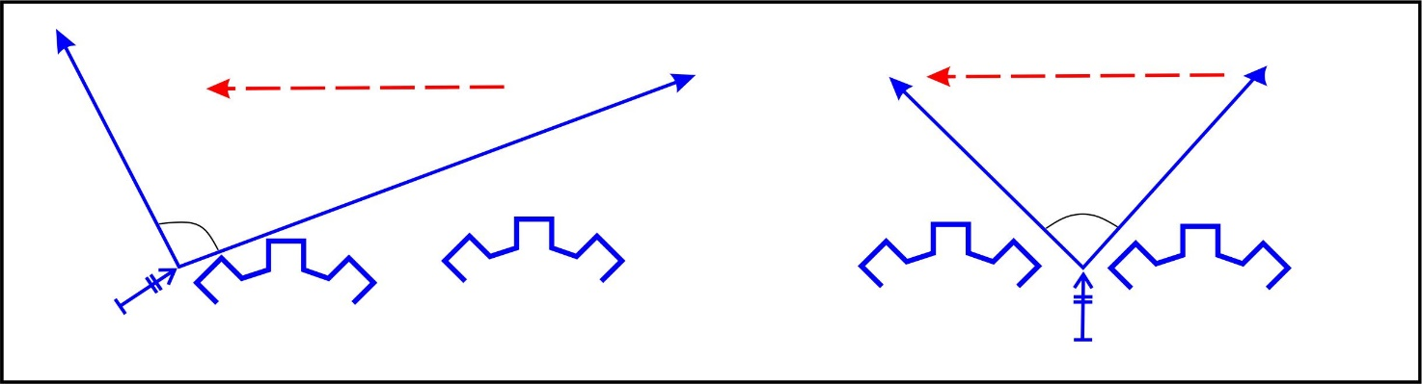
Рисунок 3 – збільшення зони ураження вогнем із кулемета в засідці при однакових секторах стрільби.

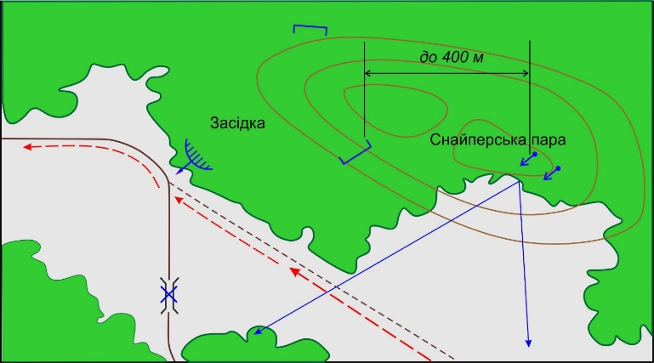
Снайпер може знаходитися поруч із командиром, займати окрему вогневу позицію або використовуватися в якості спостерігача. Якщо снайпер займає окрему вогневу позицію, віддалену від основних сил засідки, його повинна прикривати підгрупа забезпечення або спеціально виділені розвідники (розвідник). Снайперську пару в засідці потрібно розміщувати на деякому видаленні від підрозділу (групи) і ставиться їй окреме завдання. Снайпер у першу чергу поражає найбільш важливі і небезпечні цілі самостійно або за вказівкою командира.
Рисунок 4 – розташування снайперської пари в засідці.

Підствольні гранатомети можуть використовуватися для знищення противника в зоні ураження і прикриття відходу підрозділу (групи). Підтримуюча артилерія і бойові вертольоти використовуються для знищення противника, якій вийшов із зони ураження підрозділу (групи) або намагається провести контрзасадний маневр або блокувати район дій підрозділу (групи).

З початком кидка групи (підгрупи) захоплення група (підгрупа) нападу може вести вогонь по противникові, що відходить, у секторі, що виключає ураження групи (підгрупи) захоплення, і тільки по команді командира групи (підгрупи).
Група (підгрупа) захоплення раптово і стрімко нападає на противника і захоплює полонених, документи, зразки озброєння і бойової техніки. Для нападу на противника призначаються солдати і сержанти, фізично сильні, спритні і рішучі, що володіють прийомами нападу на озброєного противника. Захопивши полоненого, група (підгрупа) захоплення відходить.

Противник, якій чинить опір або який здійснює спробу відійти - знищується. Тому що здійснив відхід, противник може як перегрупуватися або викликавши допомогу провести контрзасадний маневр або блокувати підрозділ (групу).

Дії підрозділу (групи) в разі огляду результатів проведення засідки.
Припинивши стрільбу, кожний повинен бути зосередженим і готовим у будь-який момент знову відкрити вогонь. Потрібно уважно спостерігати за пораненим противником, бути обережним, він ще може вчинити опір. Командиру підрозділу (групи) необхідно переконатися, що у вказівках по взаємодії він передбачив усе. Він повинен переконатися, що в зоні ураження противник знищений, тільки після цього можливо випускати групу (підгрупу) огляду. Доцільно групу (підгрупу) огляду озброювати безшумною зброєю, тоді будь-який чутний постріл буде належати противнику. Розвідники групи (підгрупи) огляду працюють парами або трійками. Краще коли група (підгрупа) бере участь у вогневому ураженні противника або виділяється зі складу групи (підгрупи) вогневого забезпечення (тобто розвідники спостерігали противника в ході бою). Для огляду групі (підгрупі) огляду виділяється ділянка місцевості. Її дії прикриває весь особовий склад підрозділу (групи). Розвідники повинні рухатися так, щоб не потрапити під вогонь своїх, що прикривають їх, краще від одного флангу до іншого або від центру до флангів двома парами (трійками). Місцевість у районі засідки, противник, його речі і ОВТ повинні бути ретельно обстежені. Документи, виявлені при огляді убитих і машин, вилучаються. Нові зразки озброєння і бойової техніки забираються. Умовні знаки (емблеми) на бойовій техніці противника фотографуються, чи замальовуються. Звичайно командир знаходиться разом з групою огляду.
Вночі не рекомендується проводити огляд противника, тому що зберігається високий ступінь ризику потрапити під вогонь противника або своїх груп.
На місці засідки, після її проведення, не повинне залишитися ніяких слідів перебування розвідників. Пошкоджена техніка противника буксирується й маскується, трупи противника вбираються. Якщо підрозділ (група) прагне уціліти, він повинен швидко покинути місце засідки після її проведення.

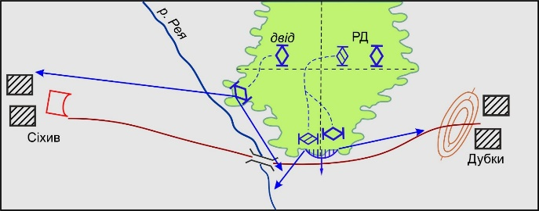
Особливості дій під час влаштування засідки різними способами (безшумної, мінної, проти транспортної колони та бронетанкової техніки).

Рисунок 5а – схема дій розвідувального підрозділу при влаштуванні миттєвої засідки.

Спостереження за діями противника (об’єкта нападу) дуже часто буде покладатися на дозорну машину, задача якої звичайно ставиться по радіо.
Наприклад: дозорна машина, вийшовши на опушку лісу (рис. 6), спостерігає рух з СІХІВ автомобіля з трьома солдатами. Головні сили розвідувального дозору на перехресті, просік.
Оцінивши обстановку, що склалась, командир розвідувального дозору приймає рішення влаштувати засідку наприкінці просіки силами двох відділень, а екіпаж дозорної машини залишити на місці для спостереження за діями противника.
Віддавши розпорядження командиру дозорної машини на спостереження за машиною противника, що рухається, та за населеним пунктом СІХІВ, він виводить основні сили дозору до місця засідки і ставить задачу підлеглим.
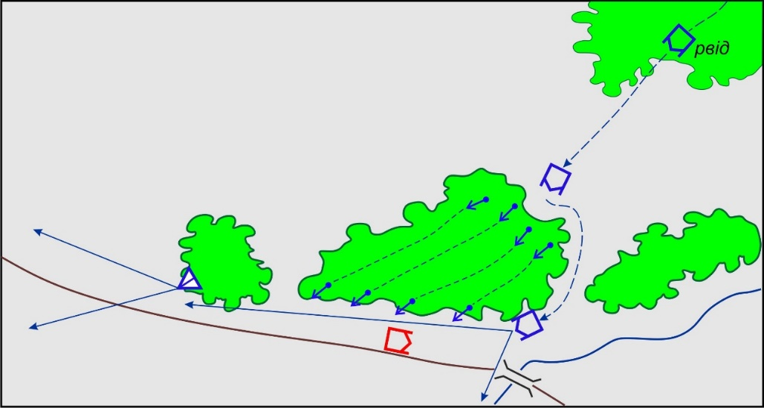
Рисунок 5б – схема дій розвідувального відділення при влаштуванні миттєвої засідки.

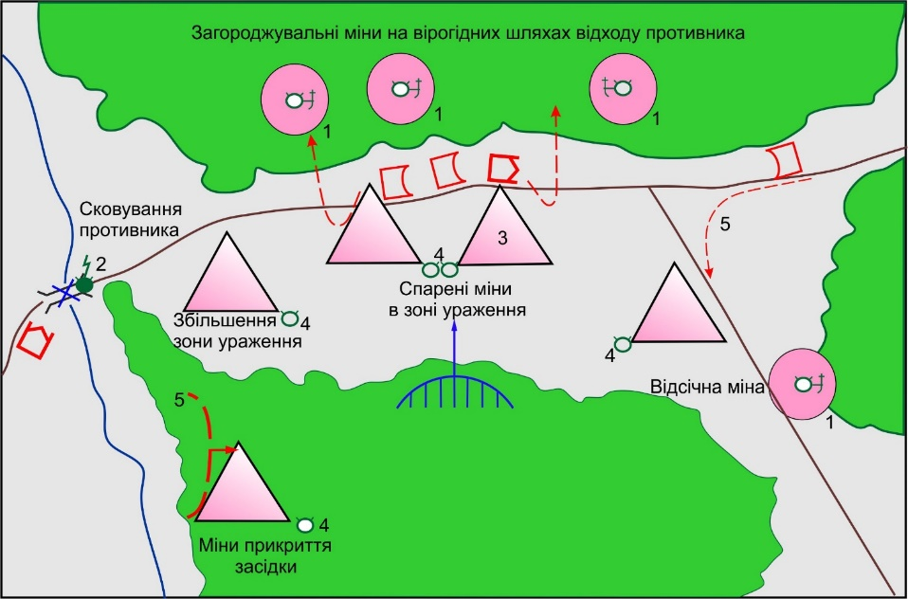
Рисунок 5в – засідка із застосуванням мінно-вибухових засобів .

Умовні познаки:
1 – ОЗМ -72 встановлена на розтяжку; 2 – радіокерований фугас;
3 – зона ураження; 4 – МОН-50 керована по проводам;
5 – можливі дії противника.

При влаштуванні засідки необхідно широко використовувати окремі міни і мінно-вибухові загородження. Їхня установка здійснюється строго у вказаному командиром місці. Підрив керованих мін і фугасів підгрупою мінування здійснюється по команді або сигналу командира підрозділу (групи), а при виявленні їх противником і самостійно. Найбільш ефективними мінами при проведенні засідки є міни спрямованого ураження типу МОН-50 (МОН-90), які встановлюються в керованому по проводах варіанті або міни ОЗМ-72, які встановлюються на розтяжку (обривний датчик), а також фугаси, підрив яких здійснюється по радіо або по проводах.
Міни спрямованого ураження слід встановлювати, насамперед, на флангах засідки (зони ураження), а на розтяжку – на шляхах імовірного відходу противника та поза зоною ураження вогнем стрілецької зброї.

